Navodila za izpolnjevanje vloge za prijavo obratovalnega časa gostinskega obrata/kmetije
SPOT (eVEM)

Pripravili:
Uredništvo portala SPOT (MJU)
Delovna skupina za e-občine

Ljubljana, oktober 2020

Kazalo vsebine
1. UVOD 3
2. Navodilo za izpolnjevanje vloge za pridobitev dovoljenja za izjemna ravnanja v podzemnih jamah 4
2.1. Prijava v portal SPOT (e-VEM) 4
2.2. Izbira podjetja 4
2.3. Izbira postopka 5
2.4. Nova vloga 6
a. Dopolnitev vloge 13
b. Umik vloge 15
2.5. Spremljanje statusa vloge 16

Kazalo slik
Slika 1:Prijava v sistem 4
Slika 2: Delo s poslovnim subjektom 5
Slika 3: Izbira postopka 5
Slika 4: Podatki o podjetju prosilcu 6
Slika 5: Podatki vlagatelja 6
Slika 6: Podatki o podjetju, ki ima pooblastilo 7
Slika 8: Seznam nameravanih ravnanj 8
Slika 9: Obdobje izvajanja ravnanja ali posega, število vhodov, število oseb v ekipi, utemeljitev ravnanja/posega in opis predvidenih sredstev in načina ravnanja 8
Slika 10: Dodatna polja za filmsko in video snemanje v odprtih jamah 9
Slika 11: Dodatna polja za jemanje vzorcev kamnin, mineralov in fosilov 9
Slika 12: Dodajanje prilog z dokazili 10
Slika 13: Izpis/predogled vloge 10
Slika 14: Podpis v SiPASS 11
Slika 15: Prenos celotne vloge in oddaja 11
Slika 16: Zaključek 12
Slika 17: Namizje podjetja – Seznam vlog v postopkih 13
Slika 18 : Namizje podjetja – Podatki o vlogi 13
Slika 19: Obrazec »dopolnitev vloge« 14
Slika 20: Namizje podjetja - Podatki o vlogi« 15
Slika 21: Umik vloge 15
Slika 22: Namizje podjetja – Seznam vlog v postopkih in Delni seznam oddanih vlog 16

UVOD

V oktobru 2020 je bil na portalu SPOT (eVEM) vzpostavljen elektronski postopek za oddajo vloge za prijavo obratovalnega časa gostinskega obrata/kmetije.

Pravna podlaga:

- Pravilnik o merilih za določitev obratovalnega časa gostinskih obratov in kmetij, na katerih se opravlja gostinska dejavnost

Postopek je namenjen domačim poslovnim subjektom. Postopek je možno izvajati samo preko portala SPOT (eVEM), ne pa tudi preko portala eugo.gov.si.

Navodila za izpolnjevanje vloge za prijavo obratovalnega časa gostinskega obrata/kmetije

Prijava v portal SPOT (eVEM)

Pred pričetkom izpolnjevanja vloge se je najprej potrebno prijaviti v portal SPOT (eVEM) na tem naslovu – https://spot.gov.si/.

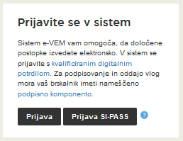
Slika 1: Prijava v sistem

Svetujemo vam, da se prijavite prek prijave SI-PASS, saj bo ta prijava postala kmalu obvezna. Navodila za registracijo so dostopna tukaj.

Izbira podjetja

Po uspešni prijavi v portal SPOT (eVEM) je potrebno izbrati poslovni subjekt za katerega oddajate vlogo. Če je ta subjekt samostojni podjetnik se v polje »Vpišite davčno številko s.p.« vpiše davčna številka subjekta. Če pa gre za ostale poslovne subjekte, pa se v polje »Vpišite 10 mestno matično številko« vpiše matična številka poslovnega subjekta. Izbiro zavezanca se lahko opravi tudi s klikom na davčne številke v razdelku »Zadnja uspešna iskanja« ali »Pooblastila«. Uporabnik portala lahko izbere le poslovni subjekt pri katerem je v Poslovnem registru Slovenije (PRS) registriran kot odgovorna oseba. Če bo vloge oddajal uporabnik, ki ni odgovorna oseba, si mora urediti pooblastilo. Navodila za izvedbo postopka pooblaščanja so na voljo na tej spletni strani.

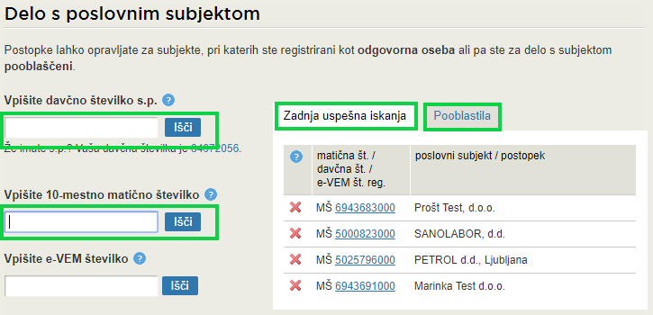
Slika 2: Delo s poslovnim subjektom

Izbira postopka

Med postopki za izbrano podjetje v kategoriji OBČINE izberete postopek »Prijava obratovalnega časa gostinskega obrata/kmetije«.

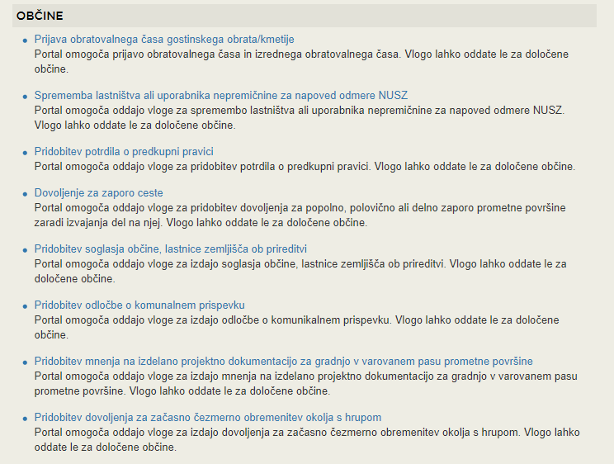
Slika 3: Izbira postopka

Nova vloga
- Korak: Izbira prejemnika
Iz seznama prejemnikov izberite občino, kateri želite poslati vlogo.
Slika 4: Izbira prejemnika

- Korak: Izpolnjevanje obrazca
V prvem delu prvega koraka najprej vnesite podatke o gostinskem obratu (kmetiji), za katero prijavljate obratovalni čas.

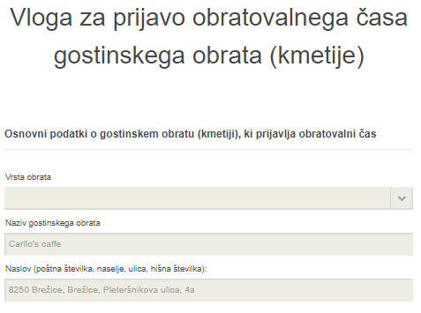
Slika 5: Osnovni podatki o gostinskem obratu

Slika 6: Osnovni podatki o gostinskem obratu

Nato sledijo podatki o matični firmi, ki se prepišejo iz Poslovnega registra Slovenije (PRS).

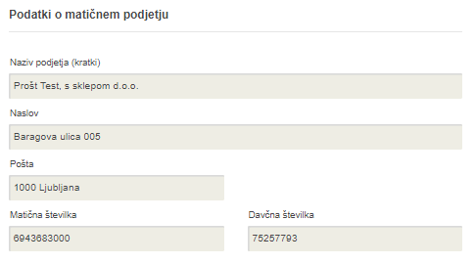
Slika 7: Podatki o matičnem podjetju

Vlagatelj lahko za izbran gostinski obrat ali kmetijo prijavi redni obratovalni čas in/ali odda vlogo za izdajo soglasja za obratovanje v podaljšanem obratovalnem času, ki velja za določeno obdobje.

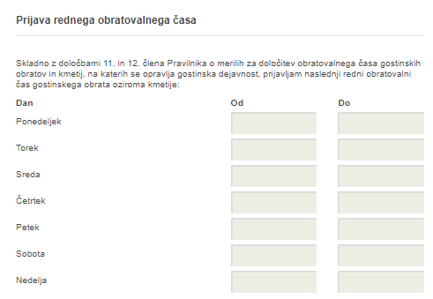
Slika 8: Prijava rednega obratovalnega časa
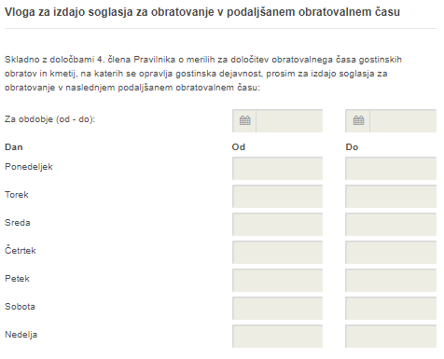
Slika 9: Podaljšanje obratovalnega časa

Na koncu tega koraka se izpišejo kontaktni podatki osebe, ki oddaja vlogo. Podatki se pridobijo iz prijavnih podatkov (SI-PASS).

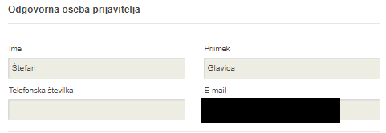
Slika 10: Odgovorna oseba prijavitelja

- Korak: Elektronsko plačilo
V koraku Plačilo stroškov postopka se izpiše višina stroška in podatki za plačilo. Ker gre za elektronski postopek, se plačuje le taksa tarife 3.

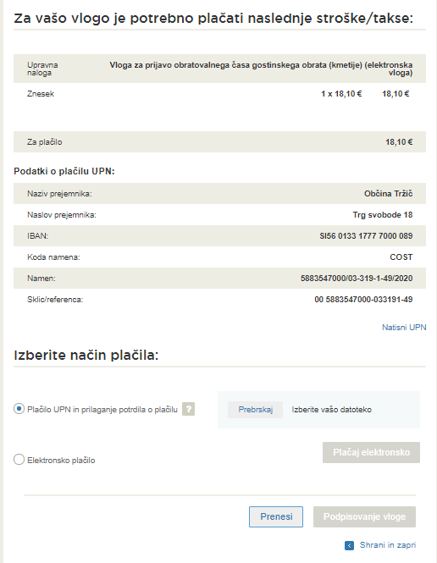
Slika 11: Izpis podatkov za plačilo

Sledi izbira načina plačevanja.
- Plačilo UPN in prilaganje potrdila o plačilu: ta način plačila omogoča, da si natisnete UPN in plačilo izvedete na svoji banki, nato pa k elektronski vlogi priložite potrdilo o plačilu. Če plačila ni možno izvesti v kratkem času, postopek s klikom na povezavo »Shrani in zapri« prekinete in ga nadaljujete po opravljenem plačilu. Za nadaljevanje potrebujete dokazilo o plačilu, ki ga priložite v slikovni (JPEG, PNG, TIFF) ali PDF obliki.
- Drugi način »Elektronsko plačilo« omogoča uporabnikom, da preko storitve eUJP elektronsko plačate stroške. eUJP podpira kartično plačevanje, mobilno plačevanje in plačevanje preko spletnega bančništva.
Plačilo nadaljujete s klikom na »Plačaj elektronsko«.
Portal vas usmeri na UJP storitve e-plačila, ki vam nudi različne vrste plačil. Izberite najustreznejšo in izpolnite podatke. V primeru, da ne želite anonimen račun odkljukate kljukico »Označite in izpolnite podatke, če želite prejeti račun, ki se bo glasil na vaše ime«. Nato kliknite na gumb »Nadaljuj«.
Po izvedenem plačilu vam sistem UJP izpiše račun. S klikom »Zapri« nadaljujete s postopkom podpisovanja vloge.
- Korak: Podpisovanje vloge
Prikaže se vam celoten izpis vloge. Na koncu izpisa imate možnost tiskanja vloge, vračanja na obrazec, kjer lahko popravite vnesene podatke in nadaljevanja v podpisovanje. V postopku podpisovanja se generira mapa (stisnjena mapa v obliki ZIP) v kateri je podpisana PDF vloga, podpisan XML in vsi priloženi dokumenti.

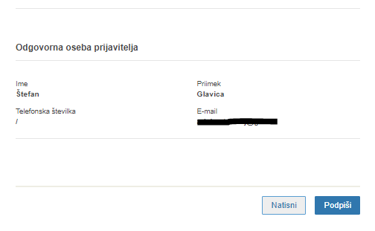

Slika 12: Izpis/predogled vloge
S klikom na gumb »Podpiši« portal uporabnika preusmeri na »SI-PASS«, ki omogoča oblačno podpisovanje. Z vnosom SI-PASS gesla podpišete vlogo.
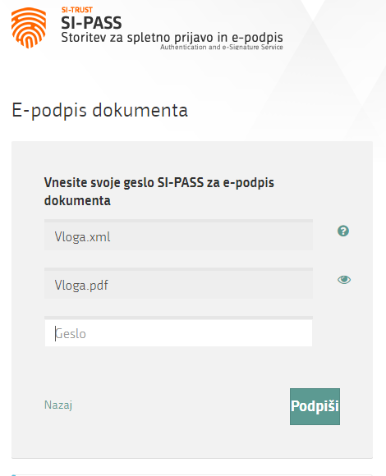
Slika 13: Podpis v SI-PASS
Če opazite, da ste naredili kakšno napako, se s klikom na gumb »Nazaj na obrazec« vrnete na obrazec in popravite napake.

- Korak: Oddaja vloge

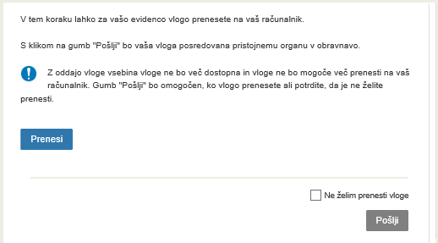
Slika 14: Prenos celotne vloge in oddaja

- Korak: Zaključeno
Portal vlogo odda pristojnemu organu v obravnavo. Uporabniku se izpišejo podatki o oddaji vloge in povezava na namizje. Uporabnik dobi na svoj elektronski naslov sporočilo o oddaji vloge.

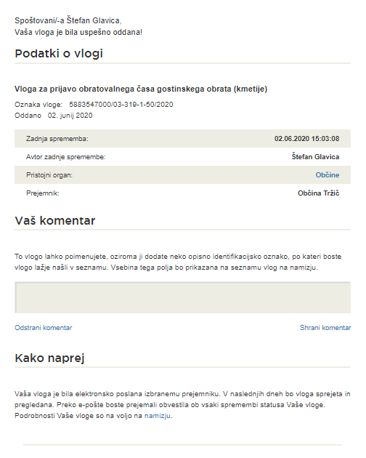
Slika 15: Zaključek

Dopolnitev vloge

Če vloga ni popolna, vas pristojni organ pozove k dopolnitvi. Vlogo lahko dopolnite elektronsko tako, da v seznamu vlog v postopku izberete vlogo, ki jo želite dopolniti in v sklopu Delo z vlogo izberete »Dopolni«.

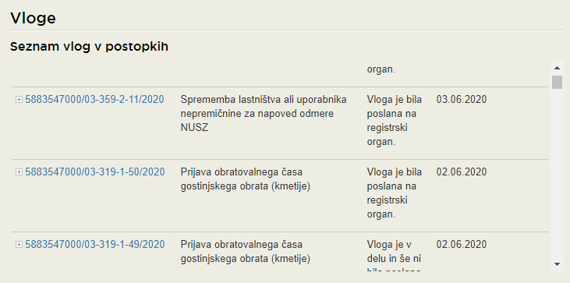
Slika 16: Namizje podjetja – Seznam vlog v postopkih

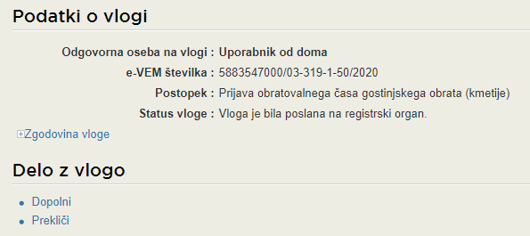
Slika 17: Namizje podjetja – Podatki o vlogi

Portal ponudi poseben obrazec, v katerem ima vlagatelj možnost opisati manjkajoče podatke ali priložiti manjkajoče priloge.
S klikom na gumb »Naprej« portal izpiše predogled vloge in ponudi podpisovanje in oddajo vloge.
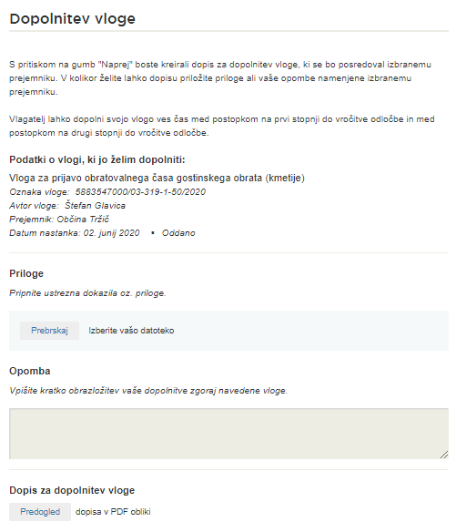
Slika 18: Obrazec »dopolnitev vloge«

Umik vloge

Preden je vloga rešena portal omogoča vlagatelju, da vlogo umakne. Na strani »Podatki o vlogi« z izbiro aktivnosti »Prekliči« začnemo s postopkom umika vloge.
Slika 19: Namizje podjetja – Podatki o vlogi

Portal ponudi popolnoma izpisano vlogo za umik vloge, z vsemi potrebnimi podatki.
S klikom na gumb »Naprej« portal izpiše predogled vloge in ponudi podpisovanje in oddajo vloge.

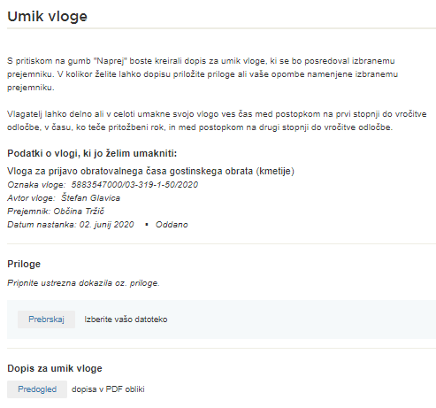
Slika 20: Umik vloge

Spremljanje statusa vloge

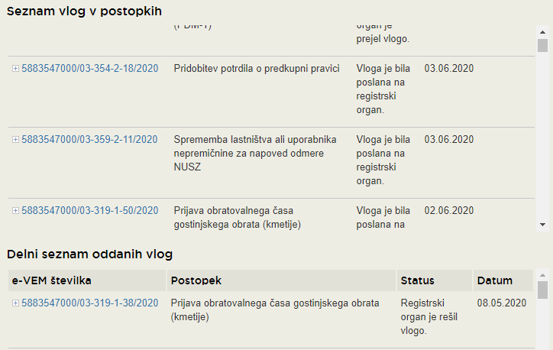
Slika 21: Namizje podjetja – Seznam vlog v postopkih in Delni seznam oddanih vlog

Podatki o vlogah, ki so neoddane, oddane ali v reševanju se nahajajo v seznamu vlog v postopkih. Ko je vloga rešena, se prestavi v delni seznam oddanih vlog.

